ACTIVIDAD Nº 1 CÉLULAS PROCARIOTAS Y CÉLULAS EUCARIOTAS
- Realice un cuadro comparativo entre células procariotas y células eucariotas. Cite ejemplos
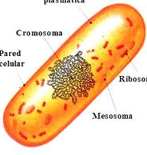

2

- Reconozca los diferentes organelos citoplasmáticos y estructuras en cada célula. Aparato de Golgi, retículo endoplasmático rugoso y liso ,mitocondrias, ribosomas, centriolos, lisosomas ,vacuolas y cloroplastos

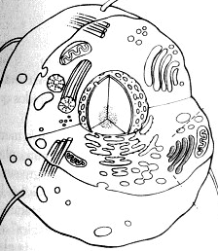
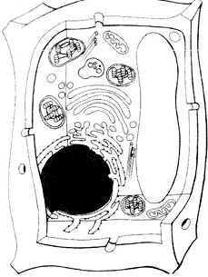

- Nombre diferencias y semejanzas entre las células eucariotas vegetal y animal
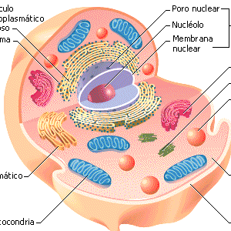
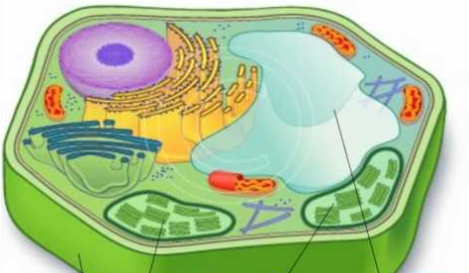

- VINCULA LAS COLUMNAS ENTRE ORGANELOS CITOPLASMÁTICOS Y SUS FUNCIONES

a) mitocondrias formación del aparato mitótico
b) ribosomas almacena agua y alimento
c) aparato de golgi respiración celular
d) retículo endoplasmático liso fotosíntesis
e) centríolos síntesis de proteínas
f) cloroplastos síntesis de lípidos
g) vacuolas digestión celular
h) lisosomas almacena diferentes sustancias

REALIZAREMOS LA OBSERVACIÓN DE CÉLULAS PROCARIOTAS Y EUCARIOTAS AL MICROSCOPIO

Objetivo: reconocer células procariotas (Anabaena, cianobacteria) y eucariotas animal y vegetal
Materiales: microscopio
porta objeto
cubre objeto
cebolla
azul de metileno
lugol
pinza
cuchillo
Azolla (helecho acuático)

Procedimientos:
1) Frotar un trocito de Azolla con dos portaobjetos, ponerle
unas gotas de agua y el cubreobjeto
2) Cortar la cebolla a la mitad, realizar un corte en forma de “v” en la parte interna y con una pinza tomar el corte. Coloquen la “membrana” sobre el portaobjeto con una gota de agua y lugol y luego lo cubren con el cubreobjeto.
3) Raspar la parte interna de la mejilla , coloquen lo obtenido en el borde de un portaobjeto y con otro realicen un frotis, es decir, extiendan el material sobre la superficie, ponerle unas gotas de azul de metileno.

Observaciones

Conclusiones

